神宮ガイドブック富神版の作り方

※準備する物
- リングを二つ

※作り方
- ガイドブックを印刷する
- 印刷したものを黒線の部分で山折りにする
- 右側に案内図、左側に文章がくるようにする
- 穴をあけてリングを付けて完成です

ワードで作ってありますので自分で説明文の過不足を調整出来ます
また、大きさをB5の半分にしてありますが大きくする事も出来ます

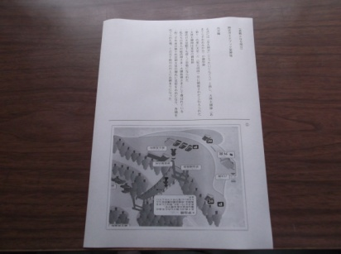

印刷したものを 半分に

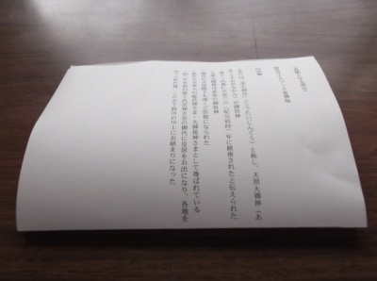

右端に穴をあけて

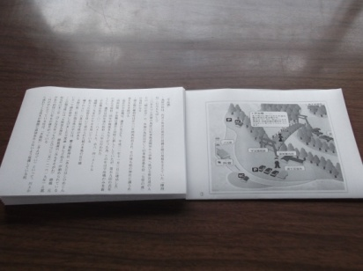
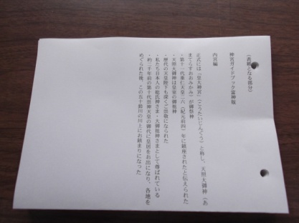

リングなどで留めれば完成です

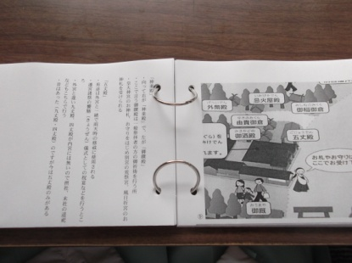
（表紙となる部分）

神宮ガイドブック富神版

内宮編

正式には「皇大神宮」（こうたいじんぐう）と称し、天照大御神（あまてらすおおみかみ）が御祭神
・第十一代垂仁天皇二六（紀元前四）年に鎮座されたと伝えられた
・天照大御神は皇室の御祖神
・歴代の天皇陛下も深くご崇敬になられた
・私たち日本人の総氏神さま・大御祖神さまとして尊ばれている
・約二千年前の第十代崇神天皇の御代に皇居をお出になり、各地をめぐられた後、この五十鈴川の川上にお鎮まりになった

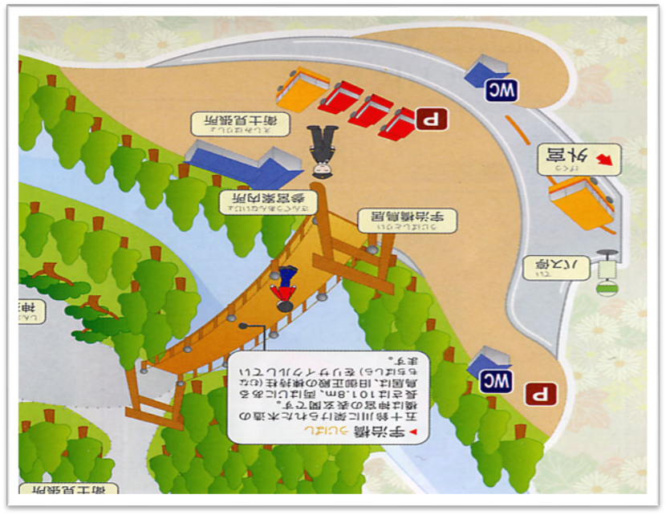
「宇治橋」
・鳥居の柱は、内宮と外宮の両宮の旧御正殿の屋根を支えていた「棟持柱」（むなもちばしら）
・二〇年たつと内側の鳥居は旧東海道関宿から伊勢へ延びる参宮道の入り口「関の追分」に、外側の鳥居は同じく旧東海道桑名宿「七里の渡」の鳥居になる
・御正殿の棟持柱は計六〇年間再利用され、その後も他の神社に譲られ悠久を生き続ける
・現在の宇治橋は、遷宮に先立ち、平成二一年十一月三日に竣功した
・明治以降、宇治橋は遷宮と同時に新しくしていたが、第五九回の式年にあたる昭和二四年が戦後まもなくだった為、この年は宇治橋のみを新しくし、遷宮は四年後の昭和二八年に行われた
・宇治橋は長さ一〇一・八メートル、巾八・四二メートル
・橋脚は三九本のケヤキを用いている
・船大工の技術を用いて架けられた純日本風の反り橋
・欄干の上に一六基の擬宝珠がある
・北側の第二柱の擬宝珠の中には、饗土橋姫神社（あえどはしひめじんじゃ）で御祈祷申し上げました万度麻（まんどぬさ）が納められている
・この擬宝珠には「天照皇大神宮 御裳濯川（みもすそがわ） 御橋 元和五年己未三月（げんな五年つちのとひつじ三月）」（一六一九年）と銘があり約四〇〇年もの歳月がっている
・川の中に立っている柱は、「木除杭」（きよけぐい）といって、川上から流れてくる流木が橋脚に直接あたらないよう保護している杭

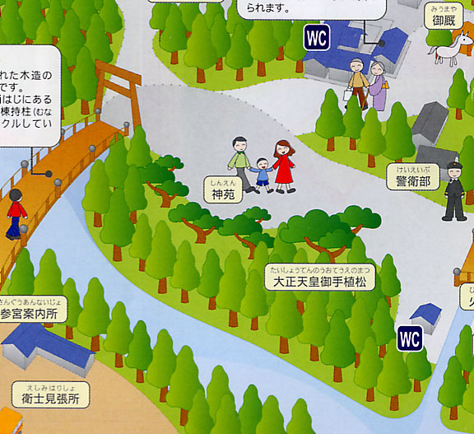
「神苑」
・毎年春秋の「神楽祭」には、神苑特設舞台が設けられ神宮の舞楽が公開される
・明治中期ごろまでは、このあたりまで神官の館などが立ち並んでいた
・明治二七年ごろに整備して神苑としました。
・明治時代、当時皇太子だった大正天皇が御手植えされた松がある

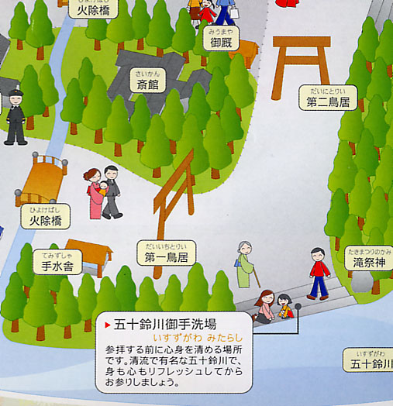
「手水舎」
・天気の良い日はせっかくですから「五十鈴川」で心身を清めるのが良い
「五十鈴川」
・五十鈴川の水源は、神路山、島路山に発している
・五十鈴川にはもう一名（な）「御裳濯川」（みもすそがわ）といわれていた
・倭姫命が御裳（みも）のすそのよごれを濯がれたことからの名づけられた伝説がからなる
・民間信仰に土用の丑の日と八朔（八月一日）には、この五十鈴川の清水をいただき、滝祭神に参拝して家に持ち帰り、神棚に一年間お供えしておくと厄病の災いからのがれ、また脚気にもかからないという伝承がある
「川原祓所」
・遷宮祭の前日に新調した御装束神宝をはじめ奉仕員のお祓いを行うところです。
「内宮斎館」
・外宮斎館と同じように祭典の際神職が参篭するところです。
「行在所」
・斎館の奥にある建物が行在所で、天皇陛下が御参拝の時にお入りになるところです。
「滝祭神」（たきまつりのかみ）
・五十鈴川の水の神をお祭りしているお社
・内宮所管社ではあるが、別宮に準じた祭典が奉仕される特殊な神様
・昔から社殿の無いお社として延暦二三年（八〇四）神祇官に提出した皇大神宮儀式帳にも記載されている

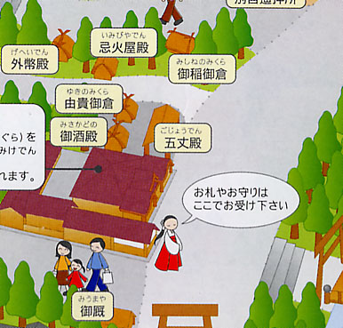
「神楽殿」
・向って右が「神楽殿」で、左が「御饌殿」
・ここで言う御饌殿は一般参拝者の方の御祈祷を行う所
・皇大神宮のお神札、お守りをはじめ別宮の荒祭宮、風日祈宮のお神札を受けられる

「五丈殿」
・用途は外宮と一緒で雨天時の修祓に使用される
・遷宮諸祭の饗膳（きょうぜん）儀式としての祝宴などを行うところ
・外宮と違い九丈殿、四丈殿が内宮には無いので摂社、末社の遥祀などもこちらで行う
・昔はあった（九丈殿・四丈殿）のですが今は五丈殿のみがある

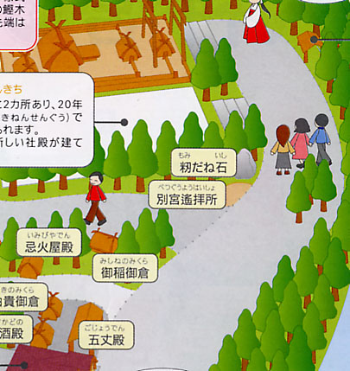
「籾種石」
・五十鈴川上にあったのを江戸時代の天明年間（一七八一）の遷宮御造営のとき、神領の楠部郷（現在の伊勢市楠部町）の人々が、この大岩を献納しようとして長い年月をかけ、苦難を重ねて運び込んだ岩
・食糧が欠乏して、籾種まで食べつくしてしまったという秘話によって、この大岩を籾種石といわれるようになった

「御贄調舎」（みにえちょうしゃ）
・大御神にお供えする御贄（神饌）を、ここで調理する儀式が行われる
・御贄の代表としてのアワビに忌刀で刻みを入れて、お塩を加える

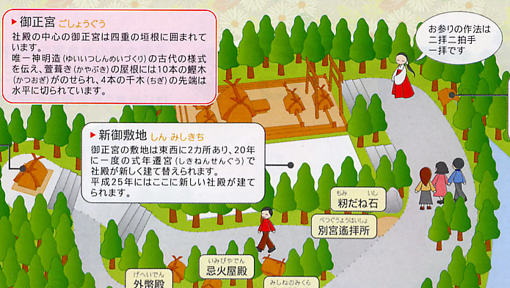
御正宮（石段下にて）
・御正殿にお祀りされているのは最も鄭重にはその御名を「天照坐皇大御神」（あまてらしますすめおおみかみ）と称えられている
・相殿神として天手力男神（あめのたぢからおのかみ）と万幡豊秋津姫命（よろずはたとよあきつひめのみこと）の二座がお祀りされている
（御正殿にて）
・建物は外宮とほぼ同じ、内宮では、千木は内削ぎ（うちそぎ）
・鰹木（かつおぎ）はご正殿が十本で、その他が八本あるいは六本と偶数
・神宮の建築に関する最も古い記録は、奈良時代の正倉院文書のなかにでてきます
・形式、大きさなども大体、現代と同じであることがわかる
・神宮独特のこの建築様式を、一般の神社の神明造と区別して、唯一神明造と呼んでいる
・主な特徴は
一、 柱は丸柱で掘立式、地中に埋め建てられている
二、 屋根は切妻造の平入りで茅葺である
三、 屋根の両妻にある破風が延びて、屋根を貫き、千木となっている
四、 棟の上に鰹木が置きならべてある
五、 棟の両端を直接支えている棟持柱がある
六、 すべて直線式で必要な覆金物、飾金物のほかは、装飾や彩色がなく素木造
出雲大社の大社造とともに、現代まで伝えられている日本の建築のうちで最も古い形式で大社造が古代住居の形式であるのに対して、唯一神明造は、高床式の穀倉（穀物の倉庫）の形式から、宮殿形式に発展したものといわれている
・神宮での大事な祭典は「五大祭」といい、二月祈年祭・六月月次祭・十月神嘗祭・十一月新嘗祭・一二月月次祭
・中でも神嘗祭、六月と一二月の月次祭は「三節祭」（さんせつさい）と称され、祭典は午後十時と翌午前二時とにそれぞれ大御饌祭が行われ、正午には宮中からのお供え物を奉る奉幣の儀が行われる

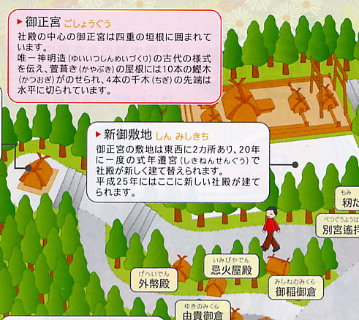
「荒祭宮遥拝所」
・内宮第一別宮の荒祭宮遥拝所

「御稲御倉」（みしねのみくら）
・内宮所管社、御稲御倉で御稲御倉神をお祭りしている
・御倉に神宮神田から収穫された抜穂が納められている
・由貴のお祭りのとき、御稲を奉下して、大御饌が調進される
・規模は小さいですが、唯一神明造の特徴がでている

「外幣殿」
・古神宝類が納められている

「踏まぬ石」
・天から降ってきた石とされていて、「天」という字に見える
・いつからかわからないが、これをさけて参拝するようになっていった

「荒祭宮」
・荒祭宮は内宮の第一別宮で天照大御神の荒御魂をお祀りしている
・祈年祭、神嘗祭、新嘗祭の奉幣の儀のとき御正宮につづいて、勅使、大宮司以下神職が当宮に参向して、祭典がとり行われる

「御酒殿」
・外宮にもございました御酒殿と昔はこちらでもお酒を醸造していた

「由貴御倉」（ゆきのみくら）
・由貴御倉神（ゆきのみくらのかみ）をお祭りする由貴御倉で、内宮所管社の一つ
・御酒殿神とともに大御饌祭のお供えや果物を納めておく御倉であった
・由貴とは、清浄なけがれのないという意味である

「四至神」（みやのめぐりのかみ）
・外宮にもございましたが神域の四囲をお守りになっている神様

「忌火屋殿」
・外宮にもあった忌火屋殿と同じ

「祓所」
・前庭で諸祭典の神饌と奉仕神職を、祭典前にここで祓い清める

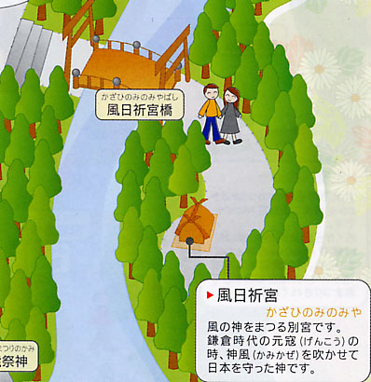
「風日祈宮橋」（かざひのみのみやばし）
・長さが四五・六メートル、幅が四・六メートル

「風日祈宮」（かざひのみのみや）
・内宮の別宮
・伊弉諾尊の御子神である級長津彦神（しなつひこのみこと）、級長戸辺命（しなとべのみこと）
・外宮の風宮と同じ風の神様
・風日祈というのは、古くから神宮で七月一日より八月末日までの二か月間、毎日風雨の災害の無いようにお祈りする事からなる
・現在は、五月一四日と八月四日の二度、風日祈祭が皇大神宮、豊受大神宮以下の諸社で行われる

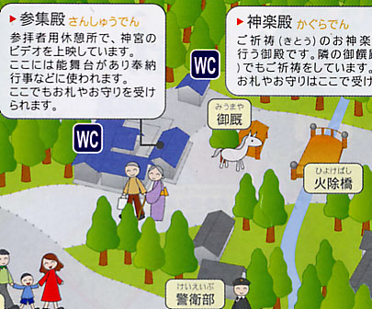
「内御厩」
・こちらが内宮の神馬の内御厩です。

「参集殿」
・一階は休憩所になっておりお茶などが準備してあり参拝の帰りに自由に休むことが出来る
・参拝の記念品などもある

